Категории граждан, получающие бесплатную юридическую помощь в рамках Федерального закона от 21 ноября 2011 года № 324-ФЗ «О бесплатной юридической помощи в Российской Федерации»

- Малоимущие (доход ниже прожиточного минимума);
- Инвалиды I и II групп. Ветераны Великой Отечественной войны, Герои России, Советского Союза, Социалистического Труда;
- Дети, являющиеся инвалидами, а также оставшиеся без попечения родителей;
- Недееспособные и т. д.;
- Иностранцам и лицам без гражданства бесплатная юридическая помощь предоставляется в случаях и в порядке, определенных федеральными законами и международными договорами России.
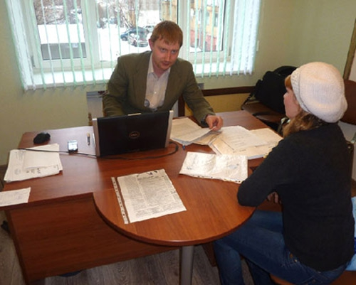

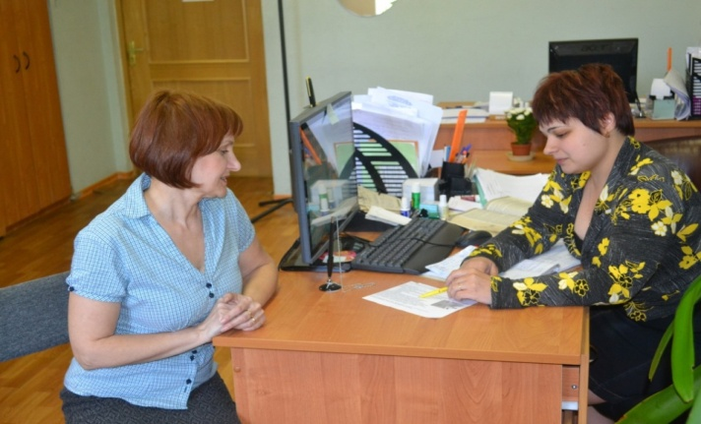

Контактный телефон:

Отдел организационной работы и связей с общественностью МКУ «Наш город»

28-27-08

